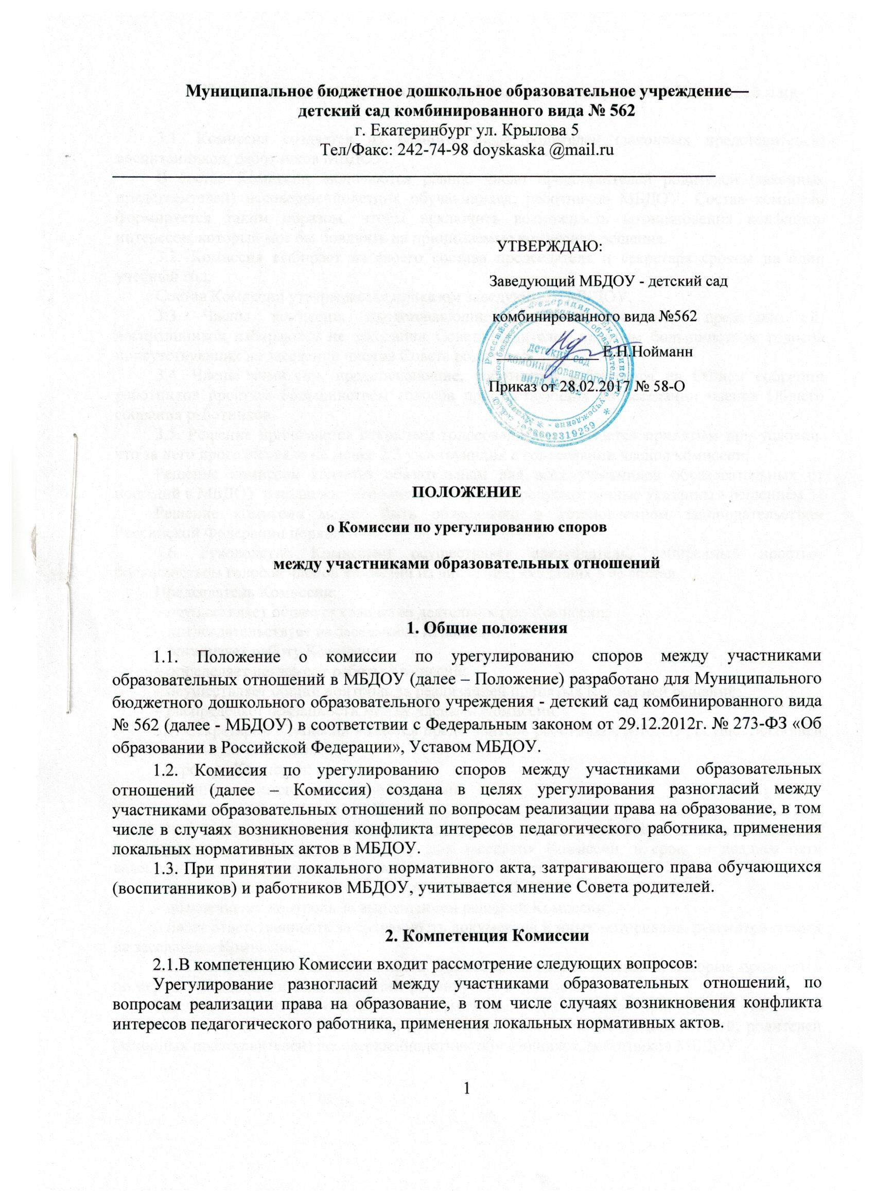
3. Порядок создания, организации работы, принятия решений Комиссией и их исполнения
3.1. Комиссия создается из равного числа родителей (законных представителей) воспитанников, работников МБДОУ.
В состав Комиссии включаются равное число представителей родителей (законных представителей) несовершеннолетних обучающихся, работников МБДОУ. Состав комиссии формируется таким образом, чтобы исключить возможность возникновения конфликта интересов, который мог бы повлиять на принимаемые комиссией решения.
3.2. Комиссия выбирает из своего состава председателя и секретаря сроком на один учебный год.
Состав Комиссии утверждается приказом заведующего МБДОУ.
3.3. Члены комиссии, представляющие родителей (законных представителей) воспитанников избираются на заседании Совета родителей простым большинством голосов присутствующих на заседании членов Совета родителей.
3.4. Члены комиссии, представляющие, работников избираются на Общем собрании работников простым большинством голосов присутствующих на заседании членов Общего собрания работников.
3.5. Решение принимается открытым голосованием и считается принятым при условии, что за него проголосовало не менее 2/3 участвующих в голосовании членов комиссии.
Решение комиссии является обязательным для всех участников образовательных от ношений в МБДОУ и подлежит исполнению в сроки, предусмотренные указанным решением.
Решение комиссии может быть обжаловано в установленном законодательством Российской Федерации порядке.
3.6. Руководство Комиссией осуществляет председатель, избираемый простым большинством голосов членов комиссии из числа лиц, входящих в ее состав.
Председатель Комиссии:
– осуществляет общее руководство деятельностью Комиссии;
– председательствует на заседаниях Комиссии;
– организует работу Комиссии;
– определяет регламент работы Комиссии;
– осуществляет общий контроль за реализацией принятых Комиссией решений;
– распределяет обязанности между членами Комиссии.
3.7. Секретарем Комиссии является представитель работников МБДОУ, осуществляющей образовательную деятельность.
Секретарь Комиссии:
– организует делопроизводство Комиссии;
– ведет протоколы заседаний Комиссии;
– информирует членов Комиссии о дате, месте и времени проведения заседаний Комиссии и о вопросах, включенных в повестку дня заседания Комиссии, в срок не позднее пяти календарных дней до дня проведения заседания Комиссии;
– доводит решения Комиссии до заведующего МБДОУ;
– обеспечивает контроль за выполнением решений Комиссии;
– несет ответственность за сохранность документов и иных материалов, рассматриваемых на заседаниях Комиссии.
3.8. Основной формой деятельности Комиссии являются заседания, которые проводятся по мере необходимости. Ход заседаний фиксируется в протоколе.
Заседание Комиссии считается правомочным, если на нем присутствует не менее половины от общего числа ее членов, при условии равного числа представителей, родителей (законных представителей) несовершеннолетних обучающихся, работников МБДОУ.
3.9. По результатам рассмотрения обращения участников образовательных отношений Комиссия принимает решение в целях урегулирования разногласий между участниками образовательных отношений по вопросам реализации права на образование.
В случае установления факта нарушения права на образование Комиссия принимает решение, направленное на его восстановление, в т. ч. с возложением обязанности по устранению выявленных нарушений на родителей (законных представителей) несовершеннолетних обучающихся, а также работников организации.
В случае необоснованности обращения участника образовательных отношений, отсутствии нарушения права на образование, Комиссия отказывает в удовлетворении просьбы обратившегося лица.
Решение Комиссии принимается открытым голосованием простым большинством голосов, присутствующих на заседании. В случае равенства голосов принятым считается решение, за которое проголосовал председательствовавший на заседании Комиссии.
Решения Комиссии оформляются протоколами, которые подписываются всеми присутствующими членами Комиссии.
3.10. При наличии в составе Комиссии члена, имеющего личную заинтересованность, способную повлиять на объективность решения, он подлежит замене на другого представителя, путем внесения изменения в приказ о составе Комиссии.
3.11. Срок хранения документов Комиссии в МБДОУ составляет три года.
4. Порядок рассмотрения обращений участников образовательных отношений
4.1. Комиссия рассматривает обращения, поступившие от участников образовательных отношений по вопросам реализации права на образование.
4.2. Обращение в письменной форме подается ответственному секретарю Комиссии, который фиксирует в журнале его поступление и выдает расписку о его принятии. К обращению могут прилагаться необходимые материалы.
4.3. Заседание Комиссии проводится не позднее десяти календарных дней с момента поступления обращения. О дате заседания в день его назначения уведомляются лицо, обратившееся в Комиссию, лицо, чьи действия обжалуются, и представительные органы участников образовательных отношений организации, осуществляющей образовательную деятельность.
4.4. Лицо, направившее в Комиссию обращение, вправе присутствовать при рассмотрении этого обращения на заседании Комиссии. Лица, чьи действия обжалуются в обращении, также вправе присутствовать на заседании Комиссии и давать пояснения. Их отсутствие не препятствует рассмотрению обращения и принятию по нему решения.
5. Заключительные положения
5.1. Изменения в Положение могут быть внесены только с учетом мнения Совета родителей, а также представительного органа работников организации.
5.2. Комиссия не вправе выступать от имени МБДОУ.

Положение принято Педагогическим советом МБДОУ
Протокол заседания от 28.02.2017 № 3

Положение принято с учётом мнения Совета родителей
Протокол от 09.02.2017 № 3
Положение принято с учетом мнения Профсоюзного комитета первичной профсоюзной организации. Протокол от 27.02.2017 № 2

